Valsts meža dienesta izsniegtie sanitārie atzinumi 2019. gadā

Saskaņā ar MK 30.07.2013. noteikumu Nr. 449 ”Valsts meža dienesta nolikums” 4.5. apakšpunktu Valsts meža dienests (turpmāk – VMD) veic meža veselības stāvokļa uzraudzību. Saskaņā ar MK 18.12.2012. noteikumu Nr. 947 ”Noteikumi par meža aizsardzības pasākumiem un ārkārtējās situācijas izsludināšanu mežā” 19. punktu VMD apkopo informāciju par mežaudžu apsekošanu un VMD izsniegtajiem sanitārajiem atzinumiem, un apkopoto informāciju iesniedz Zemkopības ministrijā.
Katru gadu dažādu faktoru dēļ daļa mežaudžu platības zaudē augtspēju, kā rezultātā tās iet bojā un tiek nocirstas sanitārajā cirtē pēc VMD sanitārā atzinuma saņemšanas. Kopumā 2019. gadā tika izsniegti 2015 sanitārie atzinumi par kopējo platību 2217,7 ha, no kuriem 1265,9 ha (jeb 57,1%) bija valsts mežos, bet 951,8 ha (jeb 42,9%) – pārējo īpašnieku mežos (1. attēls).
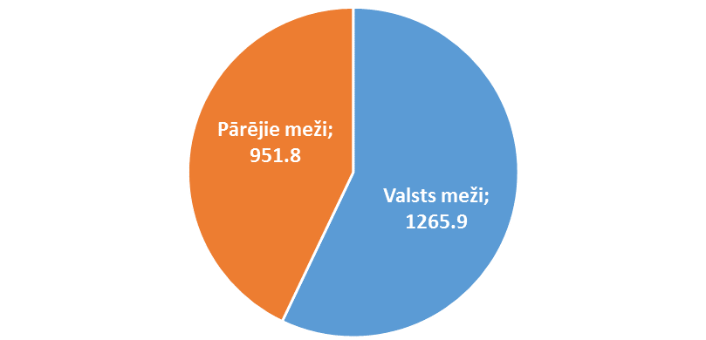

1. attēls. Mežaudzes, kuras atļauts nocirst sanitārajā cirtē pēc VMD sanitārā atzinuma, pa reģioniem 2019. gadā (ha).
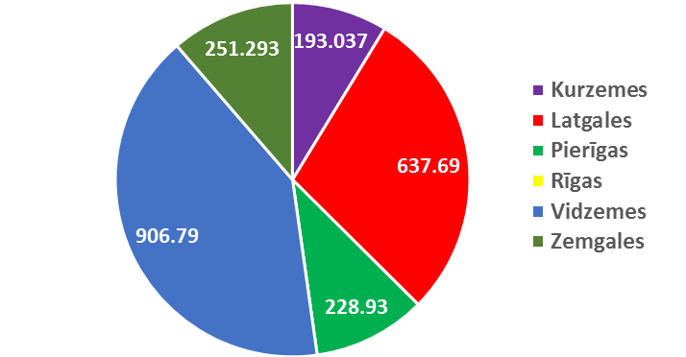

2. attēls. Mežaudzes, kuras atļauts nocirst sanitārajā cirtē, pa reģioniem 2019. gadā (ha).

Tāpat kā 2018. gadā, arī 2019. gadā visvairāk bojāto mežaudžu konstatēts Vidzemes reģionā, kur bojātās mežaudzes sastādīja 41% jeb 906,8 ha no kopējās platības (2. attēls). Daudz bojāto mežaudžu bija arī Latgales reģionā – 29% jeb 637,69 ha no kopējās platības. Pārējos reģionos bojāto mežaudžu īpatsvars bijis salīdzinoši mazāks – Zemgalē un Pierīgā tas bija attiecīgi 11% un 10% no kopējās platības, Kurzemē – 9%, bet Rīgā vienlaidus bojātām platībām sanitārie atzinumi nav sastādīti (0%).
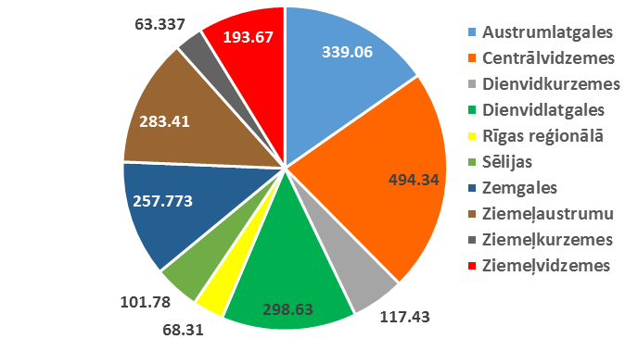

3. attēls. Bojāto mežaudžu platības pa virsmežniecībām 2019. gadā (ha).

Visvairāk bojāto mežaudžu 2019. gadā konstatēts Centrālvidzemes virsmežniecībā – vairāk kā viena piektdaļa (22%) jeb 494,3 ha no visu bojāto mežaudžu kopējās platības (3. attēls). Centrālvidzemes virsmežniecībai seko Austrumlatgales virsmežniecība ar 339,1 ha (jeb 15%) bojāto mežaudžu, Dienvidlatgales virsmežniecība – ar 298,6 ha (jeb 13,5%) bojāto mežaudžu, Ziemeļaustrumu virsmežniecība – ar 283,4 ha (jeb 13%) bojāto mežaudžu un Zemgales virsmežniecība – ar 257,8 ha (jeb 11%) bojāto mežaudžu. Pārējās virsmežniecībās bojā aizgājušās mežaudzes sastādīja mazāk par 10% no visu bojāgājušo mežaudžu kopējās platības.
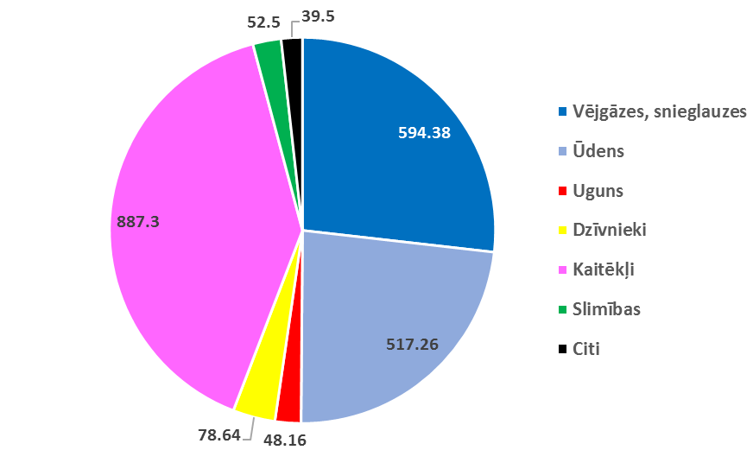

4. attēls. Mežaudzes, kuras atļauts nocirst sanitārajā cirtē pēc VMD sanitārā atzinuma, pa bojājumu cēloņiem 2019. gadā (ha).

Atšķirībā no vairākiem iepriekšējiem gadiem, kad dominēja vējgāžu bojājumi (vai kā pagājušajā gadā – pārmērīgs mitrums), 2019. gadā platības ziņā būtiskākais mežaudžu bojājumu cēlonis bija kaitēkļi, kas sastādīja veselus 40% (jeb 887,3 ha) no visiem bojājumiem (4. attēls). Tas saistīts ar to, ka 2019. gadā vairākās vietās Latvijā tika konstatēta egļu audžu kaitēkļa – egļu astoņzobu mizgrauža (Ips typographus) – pastiprināta savairošanās. Sevišķi masveidīga mizgraužu savairošanās bija vērojama Lubānas apkārtnē un Gaujas Nacionālajā parkā. Gandrīz tikpat daudz mežaudžu gājušas bojā vējgāžu ietekmē – 27% (jeb 594,4 ha). Salīdzinoši daudz mežaudžu bojājis arī ūdens – 23% (jeb 517,3 ha). Pārējie bojājumu cēloņi saskaņā ar izsniegtajiem VMD sanitārajiem atzinumiem bijuši krietni vien nenozīmīgāki.
Platības ziņā tāpat kā iepriekšējos gadā visvairāk bojātas izplatītāko koku sugu – egļu, bērzu un priežu – audzes (5. attēls). Sevišķi daudz tikušas bojātas egļu audzes, kas saistīts ar iepriekš jau pieminēto egļu astoņzobu mizgrauža pastiprināto savairošanos. Kopumā kaitēkļi ir bojājuši 61% no visām bojātajām egļu audzēm. Bērzu audzes savukārt visvairāk bojājis pārmērīgs mitruma daudzums, bet priežu audzes – vējgāzes. Apses visvairāk bojājuši dzīvnieki, bet ošus – kaitēkļi.
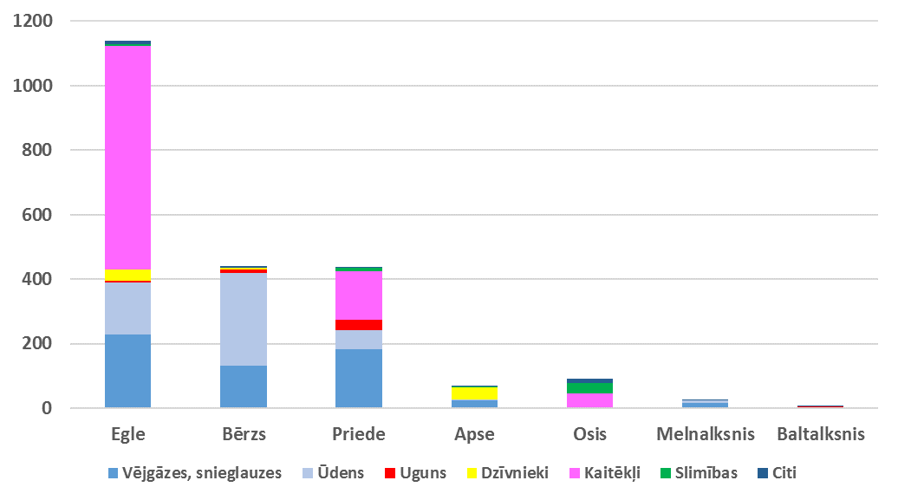

5. attēls. VMD izsniegtie sanitārie atzinumi pa koku sugām un bojājumu cēloņiem 2019 gadā (ha).
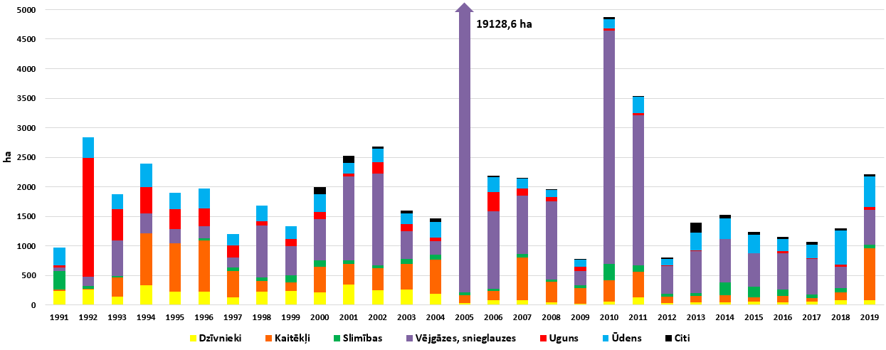

6. attēls. Mežaudžu platības, kuras atļauts nocirst sanitārajā cirtē pēc VMD sanitārā atzinuma pa bojājumu cēloņiem no 1991. līdz 2019. gadam (ha).

Salīdzinot ar iepriekšējiem gadiem, augtspēju zaudējušās meža platības ir diezgan ievērojami palielinājušās, jo, ja iepriekšējo gadu vidējais bojājumu līmenis bija nedaudz virs 1000 ha/gadā, tad 2019. gadā tas bija jau nedaudz virs 2000 ha (6. attēls). Ja neskaita egļu astoņzobu mizgrauža ievērojamo savairošanos 2019. gadā, tad kopumā pēdējos gados bojājumu cēloņu sadalījums bijis ļoti līdzīgs – visbūtiskākie bojājumu cēloņi ir vējgāzes un pārmērīgs mitrums.
Salīdzinot ar 2018. gadu, ir ievērojami palielinājies egles mizgraužu bojājumu apjoms. Ja iepriekšējos gados egles mizgrauži nopostīja aptuveni 30–50 ha/gadā, tad 2019. gadā tie bija jau aptuveni 675 ha. Vislielākās mizgraužu skartās platības 2019. gadā konstatētas Centrālvidzemes virsmežniecībā – veseli 52% no visiem valstī konstatētajiem mizgraužu bojājumiem.
Diezgan lielas mežaudžu platības 2019. gadā skārušas arī vējgāzes. Visvairāk vējš skāris Austrumlatgales virsmežniecības teritoriju, kur tikusi konstatēta viesuļvētra, kas nāca no Bērzpils puses (Balvu nodaļa) un aizgāja līdz pat Ludzai. Vislielākās platības vējgāžu ietekmē Austrumlatgalē gājušas bojā Balvu nodaļas Lazdukalna pagastā – 43,2 ha jeb 34% no visiem vējgāžu bojājumiem šajā virsmežniecībā. Vējš samērā stipri skāris arī Zemgales virsmežniecības teritoriju – sevišķi Kandavas nodaļas Jaunsātu pagastu, kur konstatēti 38,2 ha jeb 33,5% no visiem vējgāžu bojājumiem Zemgalē.
Pēdējos gados aktuāla ir arī priežu audžu tīkllapsenes (Acantholyda posticalis) savairošanās Daugavpils apkaimē. Atšķirībā no iepriekšējiem gadiem, kad šī kaitēkļa bojātās un kalstošās priedes tika cirstas vien izlases veidā, 2019. gadā izsniegti arī VMD sanitārie atzinumi tīkllapsenes bojāto mežaudžu nociršanai vienlaidus cirtēs ar kopējo platību virs 140 ha.
Starp meža slimību aktualitātēm joprojām minams tas, ka 2019. gadā vairākās vietās Latvijā, sevišķi Kurzemes reģiona Talsu rajonā (Šķēdes apkārtnē), uz atsevišķiem ozoliem konstatēta 2017. gadā jaunatklātā ozolu slimība – akūtā ozolu kalšana. Tomēr pagaidām slimības skartie koki cirsti vien izlases veidā, nevis sanitārajās cirtēs pēc VMD sanitārā atzinuma.

